Орган издания

МКУ ДО «Центр Технического Творчества»

г. Хасавюрт

10.10.2019 г. – 10.11.2019 г.

16.10.2019 г. в актовом зале администрации г. Хасавюрт прошло совещание на тему внедрения нового проекта персфинансирования «Успех каждого ребенка». Совещание вел 1-й зам. главы администрации МО ГО «Город Хасавюрт» Ахмедов Б. А. Также присутствовали зам. начальника УО г. Хасавюрт Даибов М. А., руководитель МОЦ по г. Хасавюрт Омаров А. А. и директора и методисты учреждений дополнительного образования.

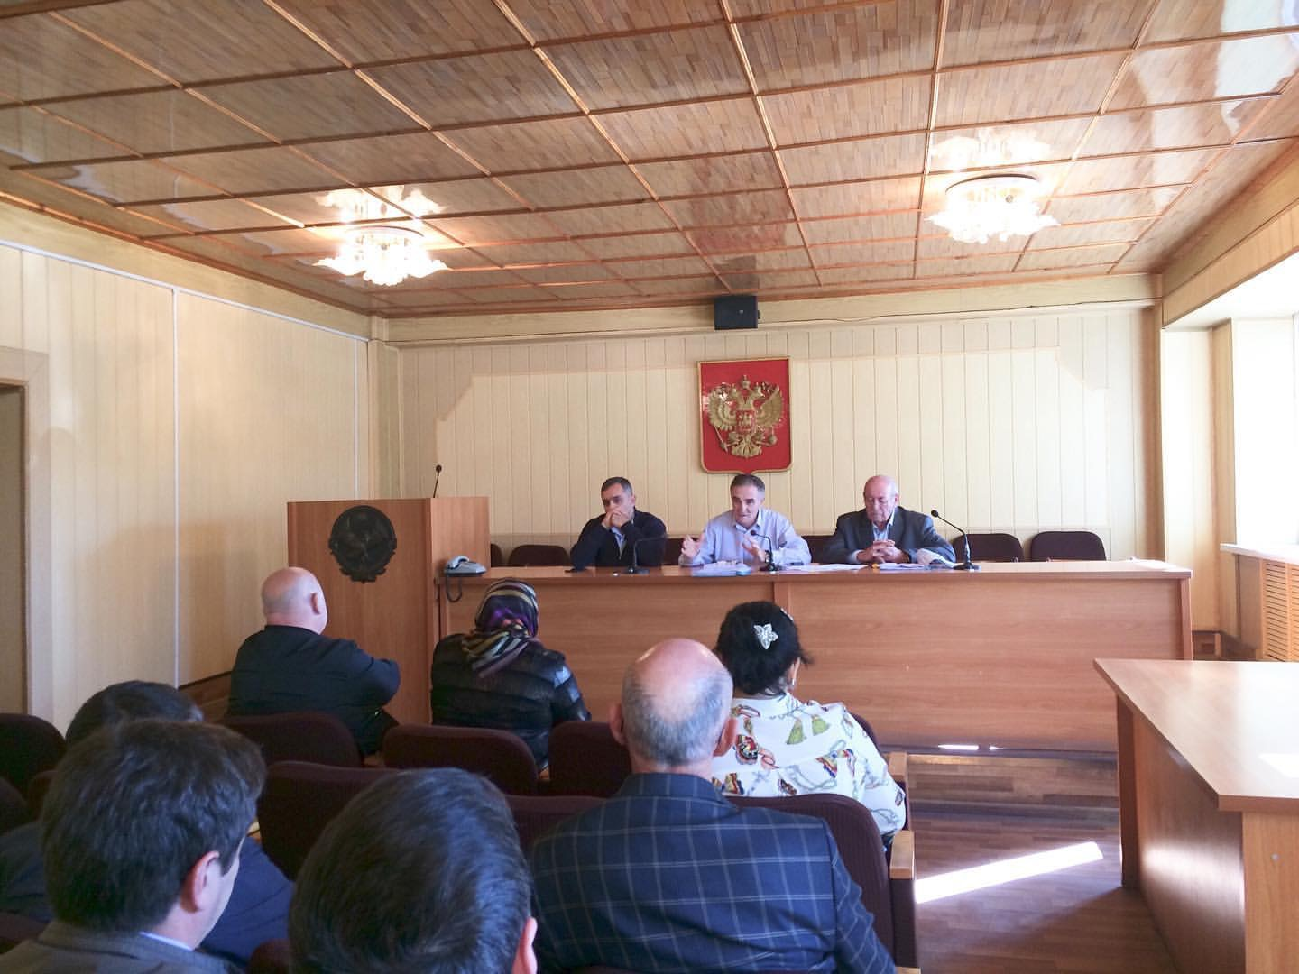

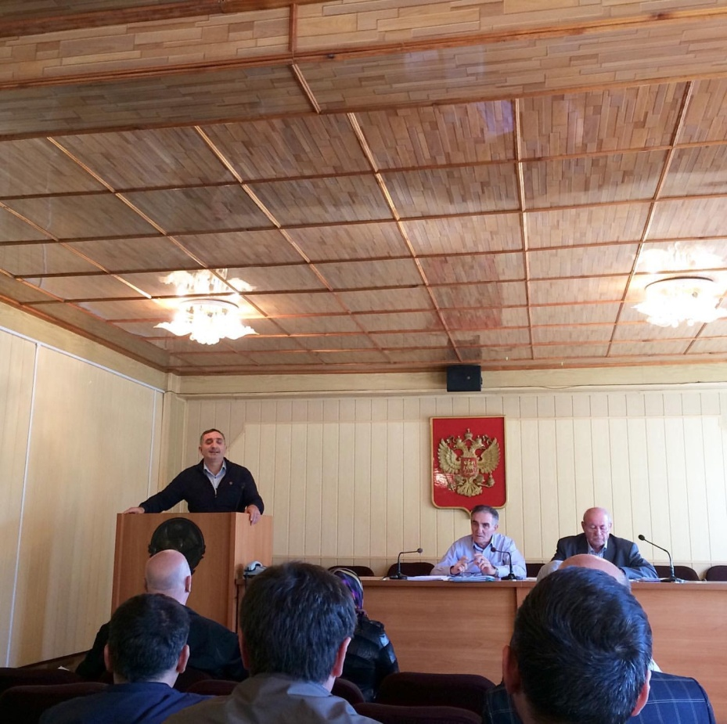

Будни ЦТТ. Занятия в объединениях «Юный конструктор» и «Конструирование»

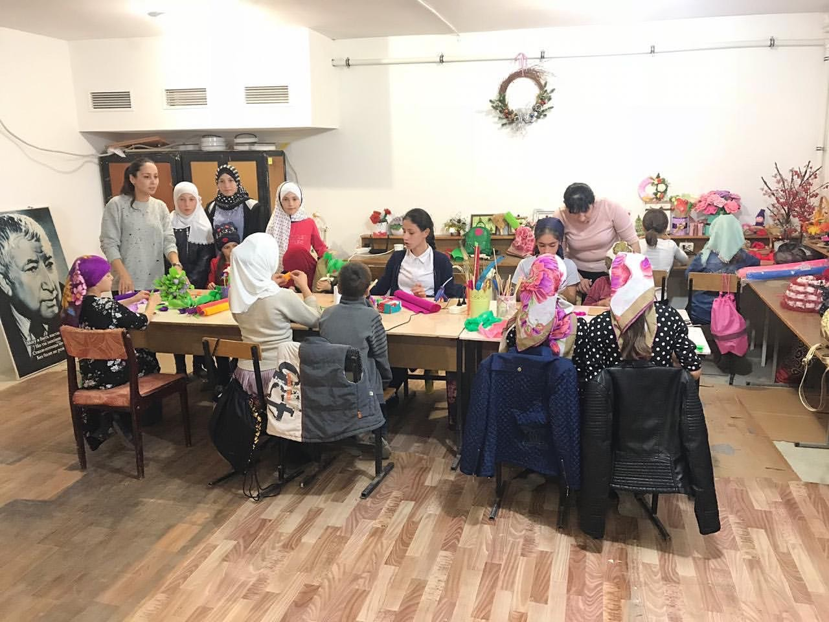

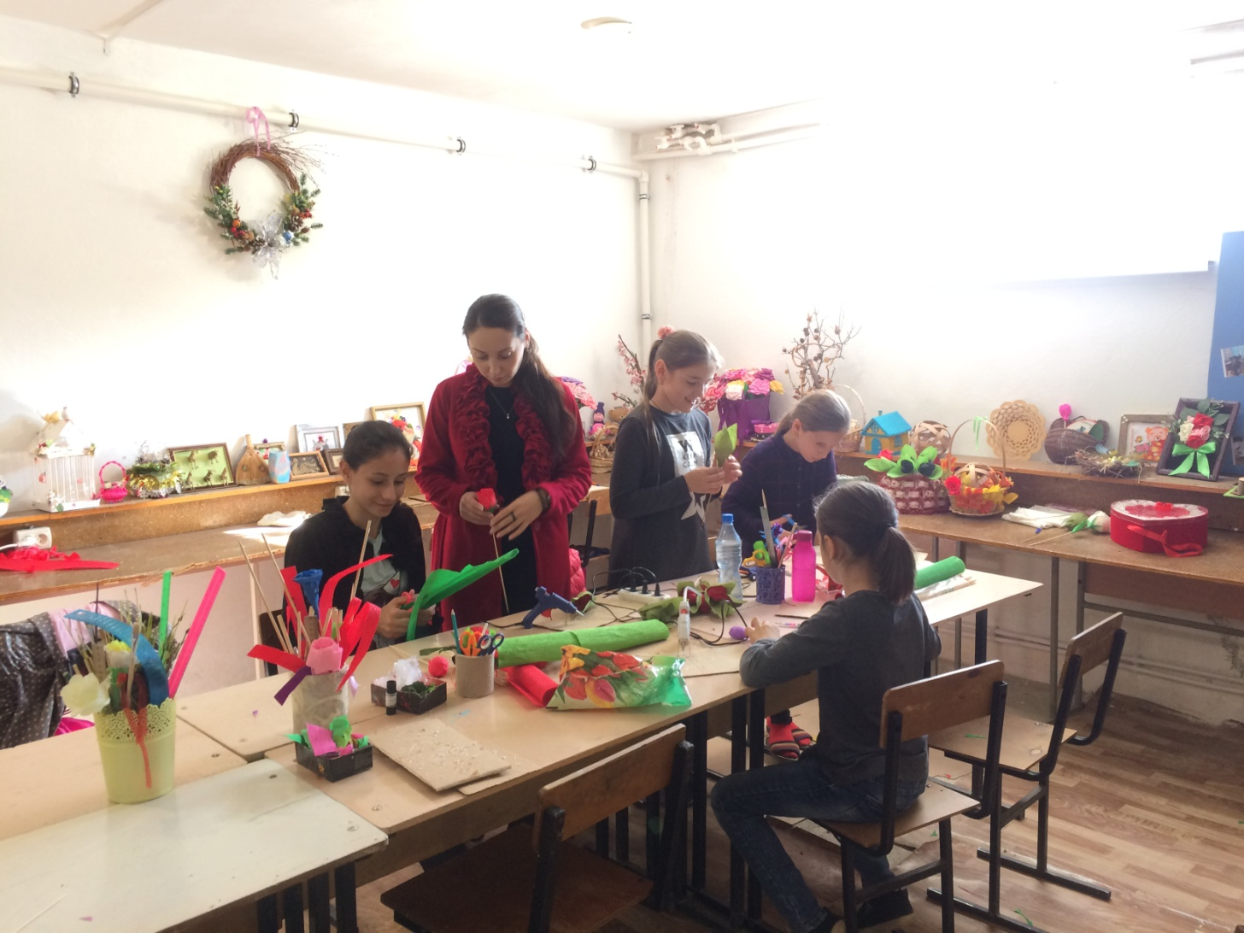

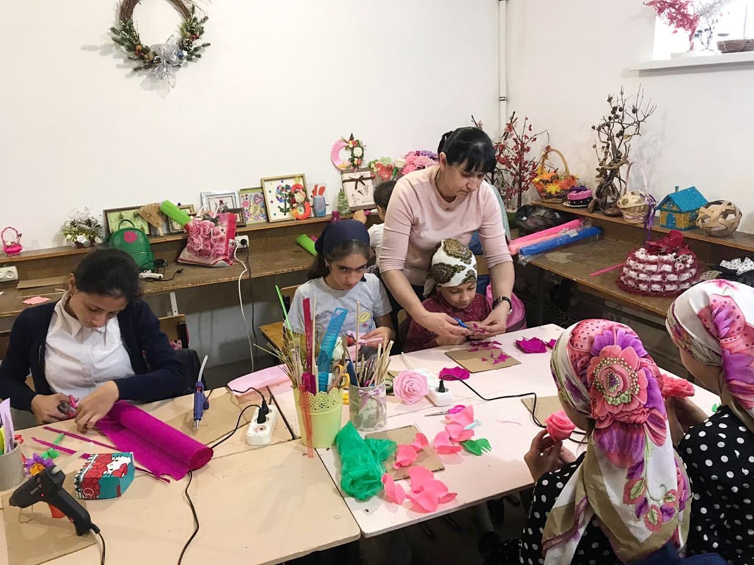

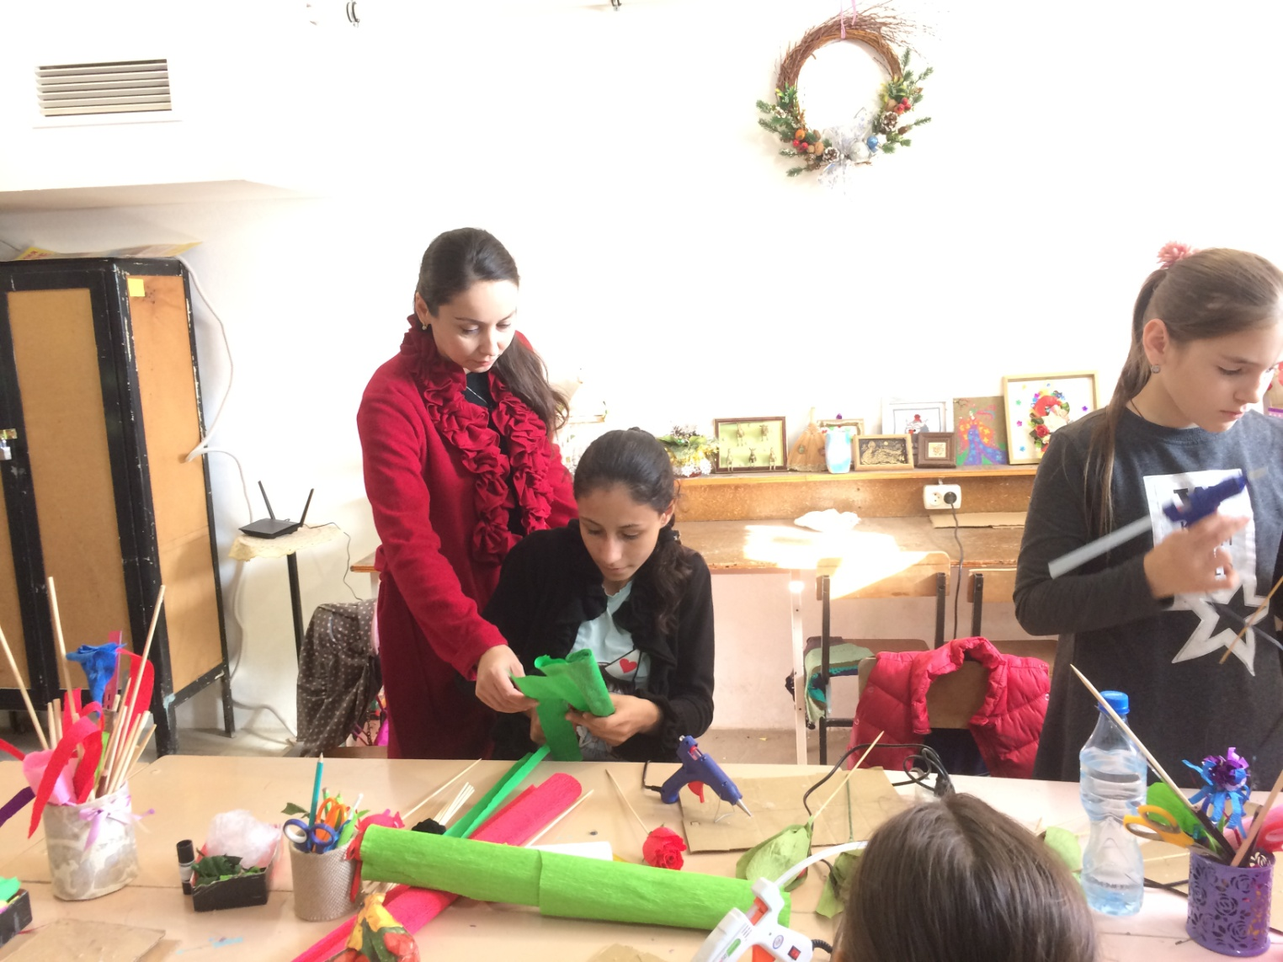

01.11.2019 г. на базе ГБОУ РД «РОЦ» г. Каспийск обучающиеся МКУ ДО «ЦТТ» во главе с педагогом ДО Вериговым В. В. приняли участие в открытом первенстве по судомодельному спорту, посвященному «Дню народного единства», где заняли два первых места и одно второе.

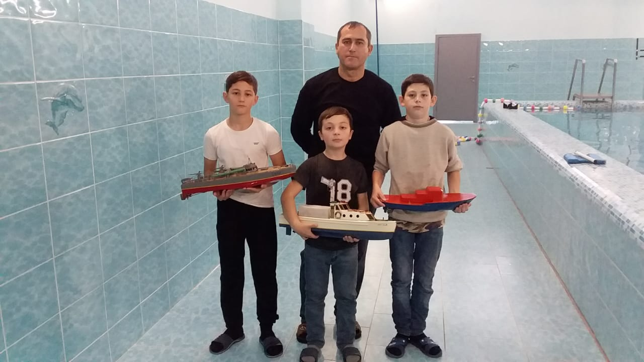

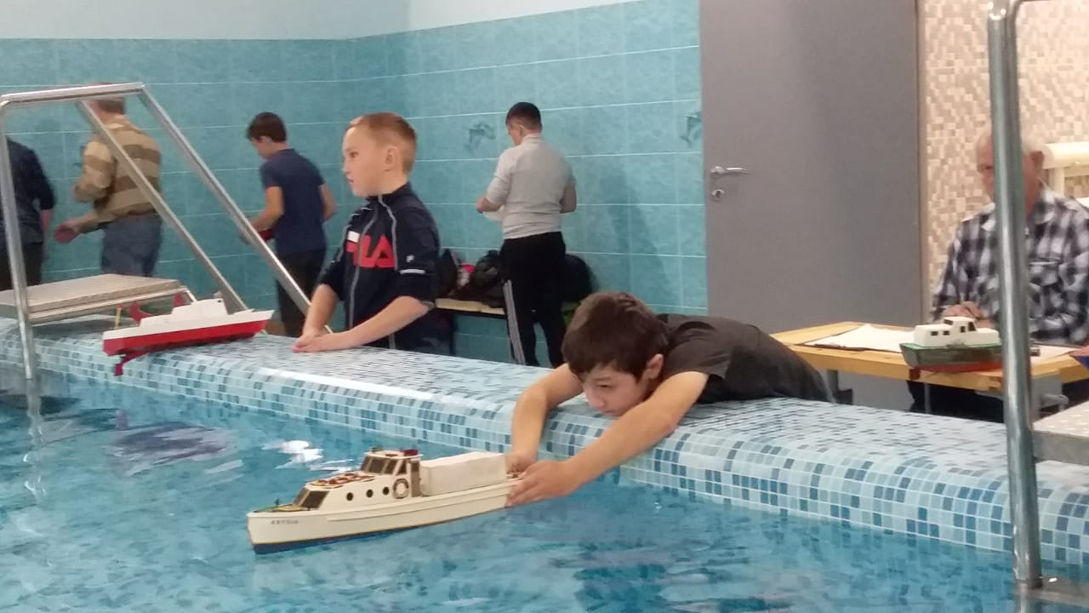

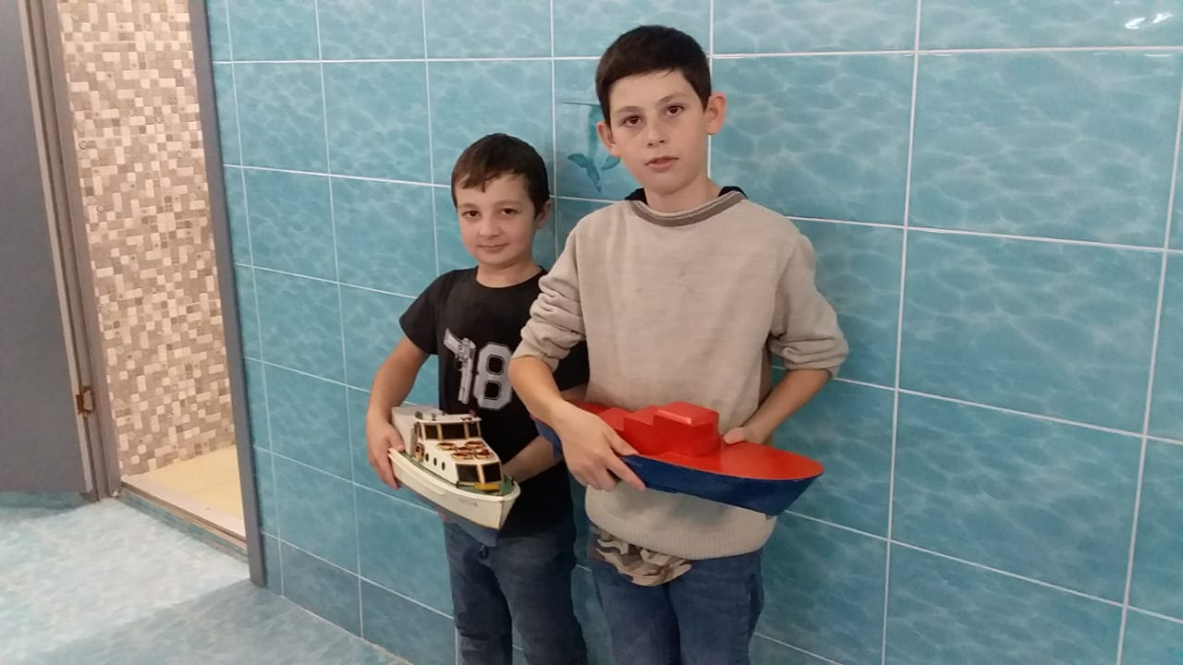

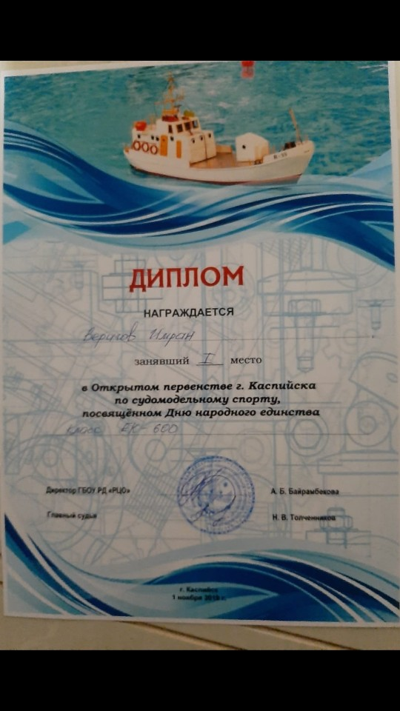

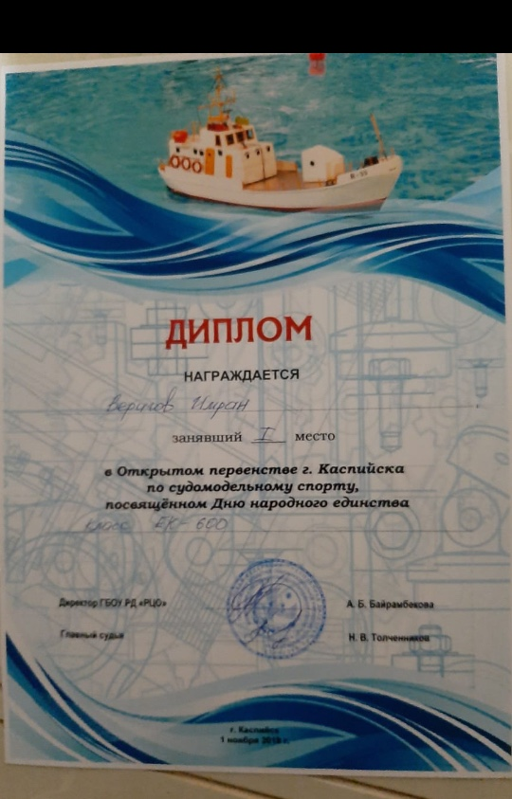

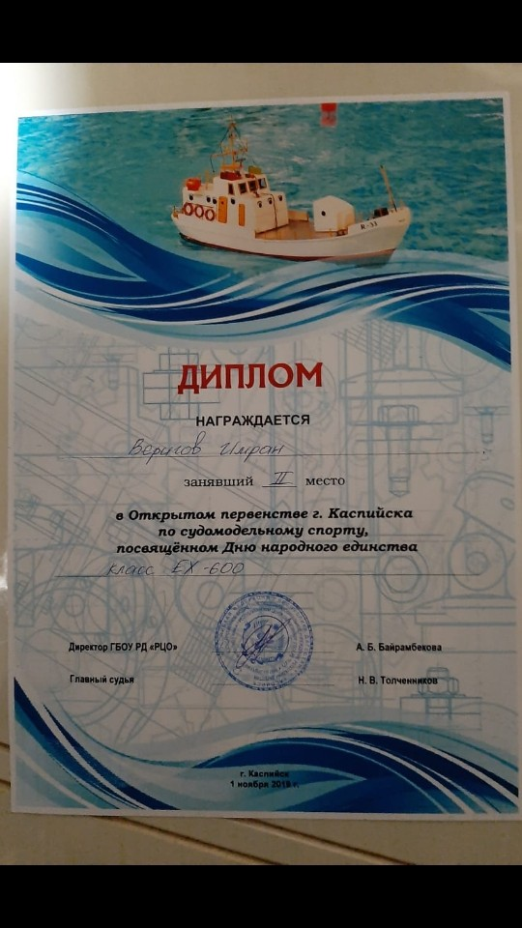

02.11.2019 г. на базе МКОУ «Гимназия им. М. Горького» была проведена 7-ая отчетно-выборная конференция Хасавюртовской городской организации профсоюза работников народного образования и науки РФ, за период с 2014 г. по 2019 г.

